 | 1 задание | 2 задание | 3 задание | 4 задание | 5 задание
Задание 6 ОГЭ | 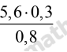 | 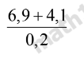 | 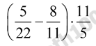 | 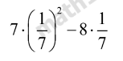 | 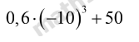
Задание 8 ОГЭ | 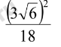 | 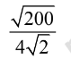 | 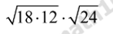 | 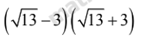 | 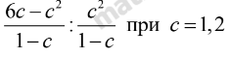
Задание 11 ОГЭ | 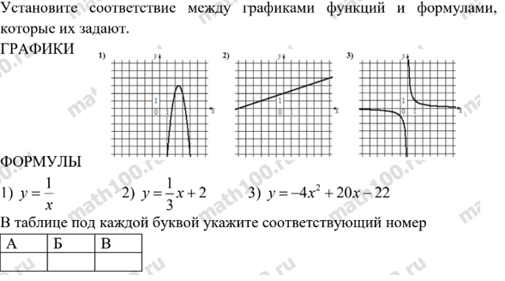  1.  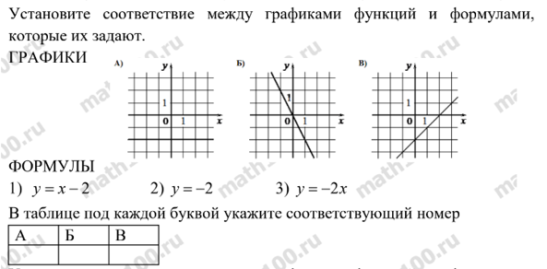  2.  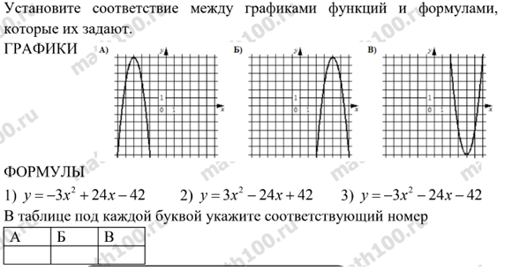  3.  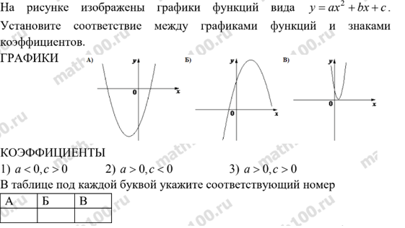  4.  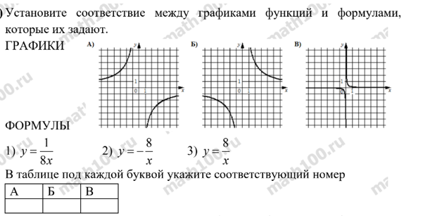  5.
Задание 12 ОГЭ | n = 10. найти С | Р=15,75 Вт,  I = 1.5 A?  Найти R. | Найти S в километрах? | Найти температуру по F | 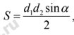  Найти d1?
 | 1 задание | 2 задание | 3 задание | 4 задание | 5 задание

ЕГЭ Задание № 2 (можно заменить на задания ОГЭ!)
1 | 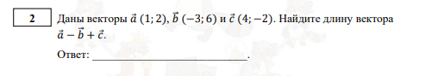
2 | 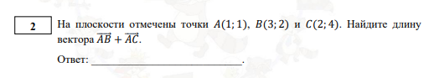
3 | 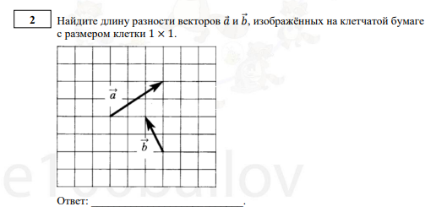
4 | 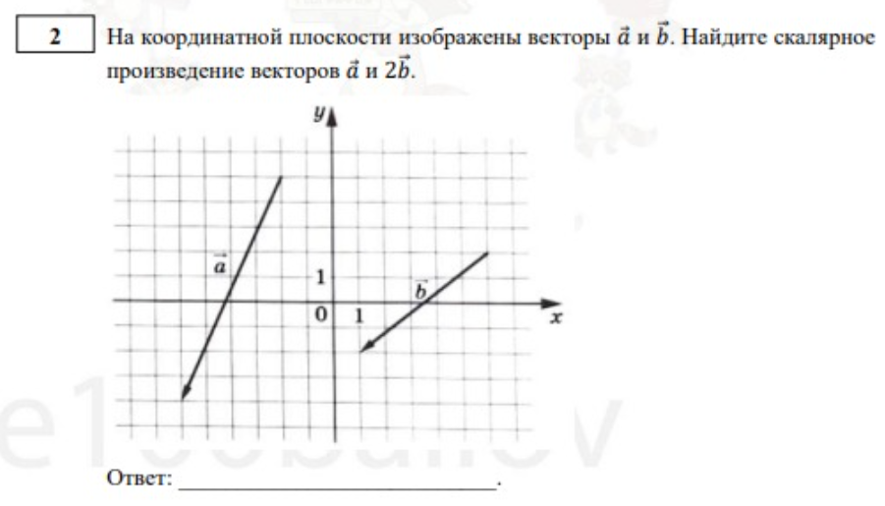
5 | 